Эскизное планировочное решение реализации инициативного проекта ТОС «Быково»
«Благоустройство территории «Памятник защитникам Отечества, установленного в честь воинов Советской Армии, погибших в боях с немецко-фашистскими захватчиками 1941-1945 гг.» в д. Быково Усвятского сельского поселения Дорогобужского района Смоленской области»
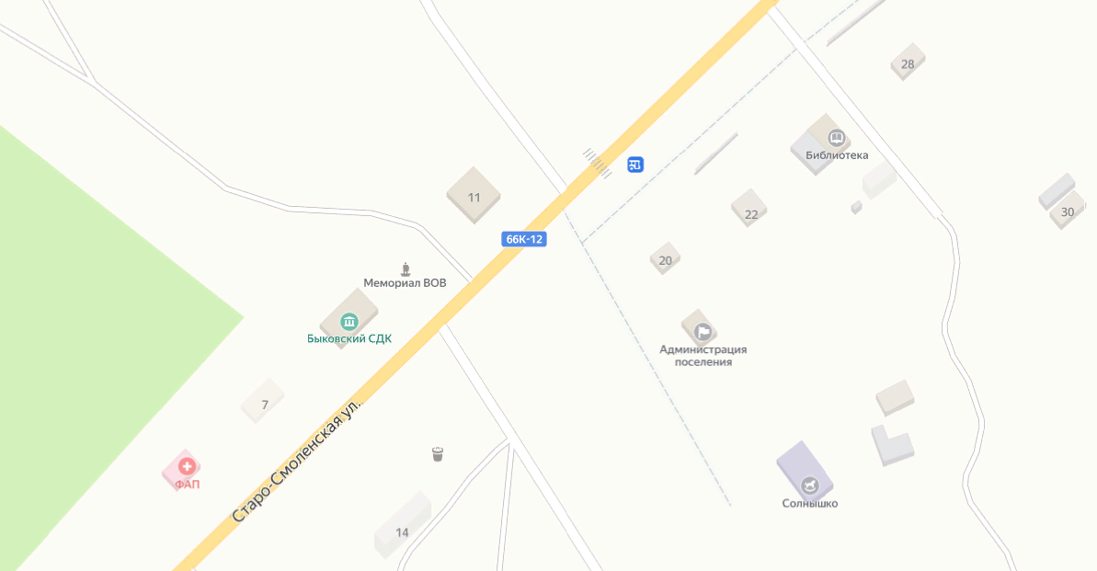

Местоположение Памятника защитникам Отечества, установленного в честь воинов Советской Армии, погибших в боях с немецко-фашистскими захватчиками 1941-1945 гг. на территории населенного пункта

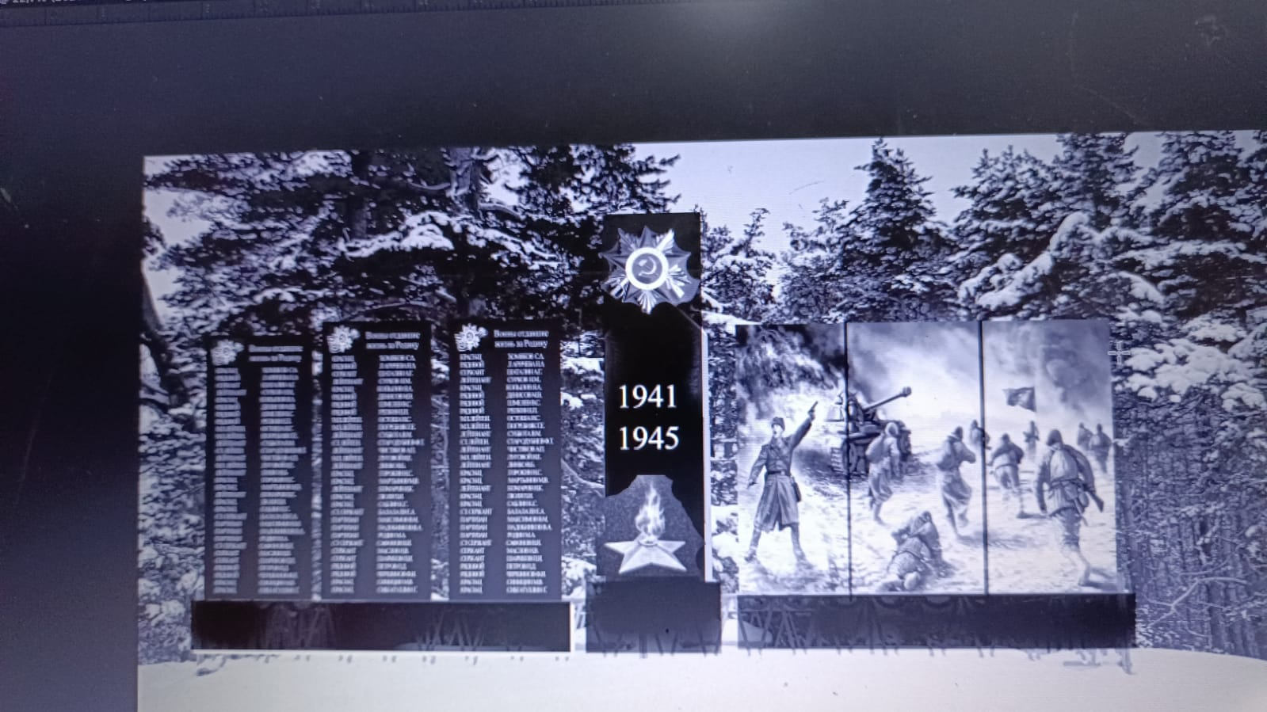
Примерный вид Памятника защитникам Отечества, установленного в честь воинов Советской Армии, погибших в боях с немецко-фашистскими захватчиками 1941-1945 гг. по окончании реализации проекта

